8000B系列增强型变频器0.75-2.2KW、4~7.5KW
8000B 系列增强型变频器是在本公司8000 通用变频器产品的基础上，进行优化而推出的一款全新产品，其整体性能得到了巨大的提升，成为通用机械高性能调速控制的专用产品。8000B 变频器除了适用于常规风机、泵类机械以外，更适用于具有重负荷、快速响应要求的场合。
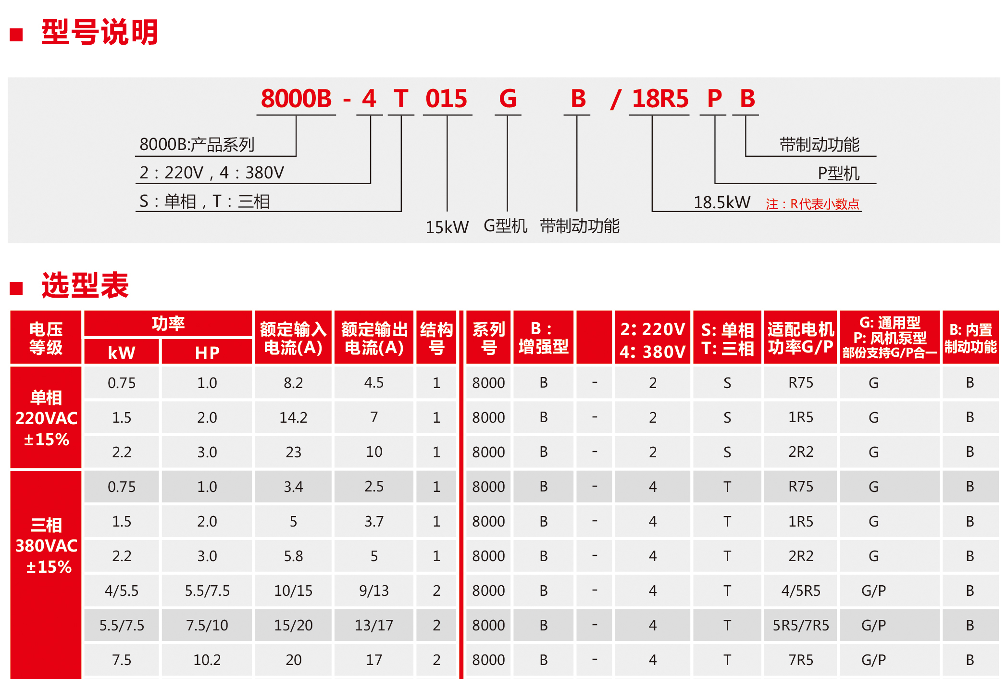

VM1000系列高性能变频器0.75~400kW
新一代高性能、高可靠性的通用型变频调速器，更高功率密度、更极致的产品设计、更人性化的用户体验，适用于重负荷且有快速动态响应的场合。
